（學校名稱）聘任專任運動教練獎勵金申請表
申請獎勵項目：□新聘專任運動教練
□約聘運動教練改聘為專任運動教練
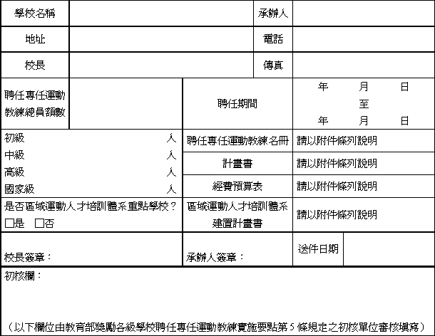
（請參考填表說明填寫，並加蓋關防）
